证书编号：915001153556325416001P
单位名称: 重庆莱美隆宇药业有限公司
注册地址: 长寿经济技术开发区化南四支路2号
法定代表人: 李军
生产经营场所地址: 长寿经济技术开发区化南四支路2号
行业类别: 化学药品原料药制造 |  | 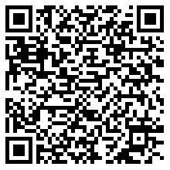
统一社会信用代码：915001153556325416
有效期限：自2024年01月22日至2029年01月21日止
发证机关： | （盖章）重庆市长寿区生态环境局
发证日期： | 2024年01月22日
中华人民共和国生态环境部监制 重庆市长寿区生态环境局印制

